http://www.f-lohmueller.de/pov_tut/geo/geom_260f.htm

Géométrie de Base - pour Raytracing

Page d'Accueil  - POV-Ray Tutorial  - Géométrie de Base  pour Raytracing  Triangle rectangle  Théorème de Pythagore  Trigonométrie de base  Loi des cosinus  Triangle équilatéral  Polygone régulier  Polyèdre  Tétraèdre régulier  Octaèdre régulier  Cube et Cuboïde  Dodécaèdre régulier  Icosaèdre régulier  Cuboctaèdre  Octaèdre tronqué  Rhombicuboctaèdre  Icosaèdre tronqué  Cercles  Cercles touchants  Tangentes internes  Tangentes externes  - Geometric 3D Animations | Cuboctaèdre Quelques qualités géométriques Dépliage d'un cuboctaèdre Développement d'un cuboctaèdre  Note: En POV-Ray nous utilisons "sqrt(X)" pour la racine carrée de X  et nous utilisons "X*X" ou "pow(X,2)" pour X².  Dimensions Longueur d'un côté : a. Le rayon de la sphère circonscrite : R = a ; Rayon de la sphère tangent aux arêtes : Re = a/2 * sqrt(3); L'angle entre carré et triangle: ~ 125,26° Face_Angle = degrees(acos(-1/sqrt(3))); L'angle entre deux arêtes : 120° Face_Angle = degrees(acos(-1/2)); À l'intérieur d'un cuboctaèdre : 4 hexagones réguliers. 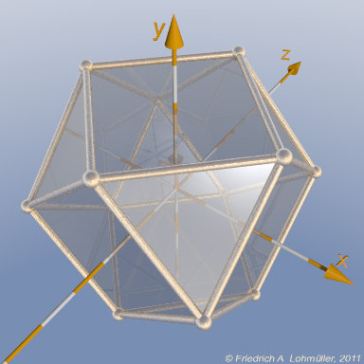 Cuboctaèdre
top

© Friedrich A. Lohmüller, 2011

